MODELO ENTIDAD RELACIÓN
HERRAMIENTA GRÁFICA QUE SE UTILIZA PARA MODELAR DATOS. DESCRIBE LA DISTRIBUCIÓN DE LOS DATOS ALMACENADOS EN EL SISTEMA.
Modelo de datos: es la representación de la estructura estática de los datos de un sistema.
Modelo funcional: representa la estructura dinámica de los procesos.

Entidad
Entidad u objeto: es una representación abstracta de un objeto del mundo real. Es algo que puede identificarse en el ambiente de trabajo de los usuarios, es algo importante para los usuarios del sistema que se va a desarrollar. Puede ser un hecho, una cosa, un organismo social.
Atributos
nulos
no multivalentes
no compuestos
determinante

Relación
Las entidades se conectan entre sí mediante las relaciones. Representa un conjunto de conexiones
datos recordados por sistema
tener atributos
más de una relación
incluir muchas entidades
tipos de relaciones binarias

Tipos de relaciones binarias (cardinalidad):

- 1 - Relaciones con el máximo de restricción o relaciones uno a uno (1:1):
- 2 - Relaciones con algún tipo de restricción o relaciones uno a muchos (1:N):
- 3 - Relaciones con ninguna restricción o relaciones muchos a muchos (N:N):

Otros tipos especiales

- Supertipo – subtipo
- Reflexividad

FORMAS NORMALES
- 1FN: se ha definido una llave para la tabla
- 2FN: todos los atributos no llave dependen totalmente de la llave
- 3FN: los atributos no llave son independientes entre sí

Ejemplo: factura

Número factura: 12302  Fecha:12/12/0 |  |  | Còd. Cliente: A33  Nombre Cliente: Pedro Fuentes
Cód prod. | Descripción | Prod.cantidad | $unit | subtotal
205 | cuaderno | 4 | 10 | 40
306 | lápiz negro | 3 | 1 | 3
002 | goma borrar | 2 | 0.5 | 1
…. | ….
 |  |  | ......Total | 44

Ejemplo internación

Número internación: 9844  Fecha internación: 1/1/2010 |  | D.N.I paciente: 24154556  Nombre paciente: Eugenia Arrabal | Código Obra social: 32  Descripción Obra Social: Osep  Plan OS: a45  Descripción plan OS: plan base
Código prestación: 122
Descripción prestación: cateterismo
Estudios presentados
Código | Descripción |  |  | Fecha
01 | Electrocardiograma |  |  | 19/12/2009
04 | Hemograma |  |  | 23/12/2009
Habitación: 10
Cama: 4
Médico: 22, Dr. Juan Flores

Mapeo de Objetos:

- Normalmente cada clase de nuestro modelo, representa una tabla en el modelo relacional. Así que cada objeto se mapea a una fila en la tabla y cada propiedad del objeto se mapea 1 o mas de una columna de una tabla.
- Patrón : Identidad de Objetos:
- Para distinguir cada fila de las otras se necesita un identificado de objetos (OID) que es una columna más. EL OID representa la clave primaria en la tabla.

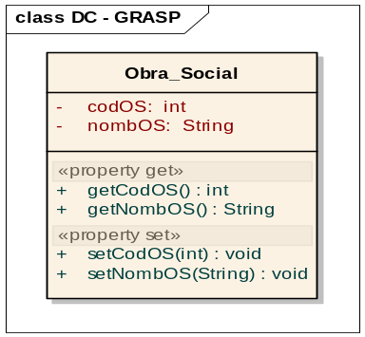

Tabla: Obra Social = OidOs + CodOS + NomOS
Obra Social

Mapeo de relaciones:

- Una regla gral. para el mapeo es respetar el tipo de multiplicidad en el modelo de objetos y en el modelo relacional. Así una relación 1-1 en el modelo de objetos deberá corresponder una relación 1-1 en el modelo relacional.

- Las asociaciones a su vez están divididas según su multiplicidad y su navegabilidad. Según su multiplicidad pueden existir asociaciones 1-1, 1-N, N-M. Según su navegabilidad se tiene unidireccional o bidireccional. Se pueden dar las seis combinaciones posibles.

Patrón Foreign key Mapping. Asociación clave foránea

Para mapear las relaciones, se usan los identificadores de objetos (OID). Estos OID se agregan como una columna más en la tabla donde se quiere establecer la relación. Dicha columna es una clave foránea con la que se está relacionada Así queda asignada la relación.
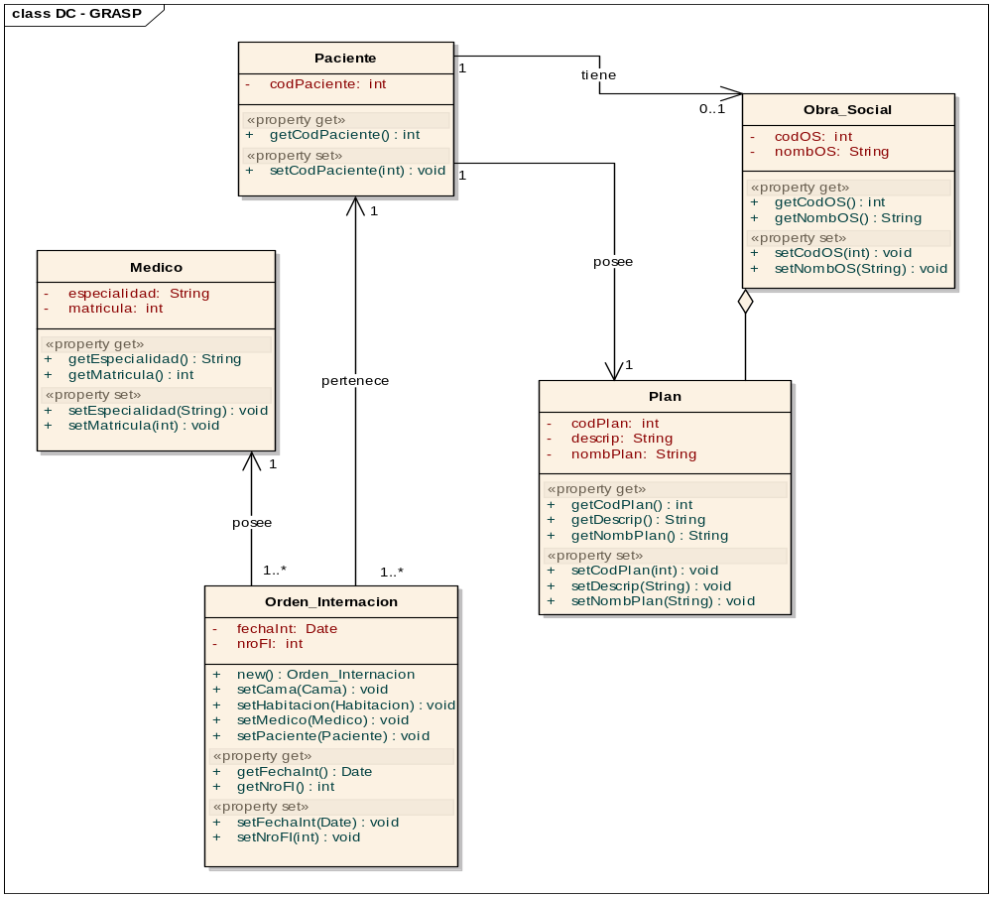

- Orden de Internación: OID OI + Fecha OI + NºOI + OIDPaciente+ OIDMedico

- Paciente: OID Paciente + CodigoPaciente + N y Apellido +…..+ OIDOSoc+ OIDPlan

- Obra social: OID OSoc + Nombre Obra Social

- Médico: OIDMedico + Matricula + Especialidad

Analizar las multiplicidades:

- Multiplicidad: 1-1: En el modelo relacional cualquiera de las 2 tablas relacionadas implementará una columna con el OID de la otra tabla y esta columna será la clave foránea para relacionarlas.
Caso: empleado, cónyuge
- Las clases tendrían los siguientes atributos
- Empleado: NroLegajo + nombre + teléfono + ….
- Cónyuge: DNI + nombre + ocupación + ….

- Las tablas (teniendo en cuenta la normalización y los atributos de las reglas del negocio) los siguientes:
- Empleado: NroLegajo + nombre + teléfono + ….
- Cónyuge: DNI + nombre + ocupación + …. + NroLegajo

- Si vamos a mapear, la tabla quedaría así:
- Empleado: OID Empleado + NroLegajo + nombre + teléfono + ….
- Cónyuge: OID Conyuge + DNI + nombre + ocupación + …. + OID Empleado

Multiplicidad: 1-N: En el modelo relacional se implementa la clave foránea OID en la tabla “muchos” a la tabla “uno”.

Caso: empleado, hijo
Las clases tendrían los siguientes atributos
Empleado: NroLegajo + nombre + teléfono + ….
Hijo: DNI + nombre + ocupación + ….

Las tablas los siguientes teniendo en cuenta la normalización y los atributos de las reglas del negocio
Empleado: NroLegajo + nombre + teléfono + ….
Hijo: DNI + nombre + ocupación + …. + NroLegajo

Si vamos a mapear, la tabla quedaría así:
Empleado: OID Empleado + NroLegajo + nombre + teléfono + ….
Hijo: OID Hijo + DNI + nombre + ocupación + …. + OID Empleado

Multiplicidad N-N: Se usa una tabla auxiliar asociativa para representar la relación y cuyo único objetivo es relacionar dos o más tablas. Dicha tabla tendrá al menos 2 columnas, cada una representando la clave foránea a las tablas a la que se relaciona. Con esto se transforma la relación n-m a 2 relaciones (1-n y 1-m).
Caso: alumno, materia
Las clases tendrían los siguientes atributos
Alumno: NroLegajo + nombre + teléfono + ….
Materia: LegajoMateria + nombre materia + ….
Nota: fecha + nota
Las tablas los siguientes teniendo en cuenta la normalización y los atributos de las reglas del negocio
Alumno: NroLegajo + nombre + teléfono + ….
Materia: LegajoMateria + nombre materia + ….
Nota: NroLegajo + LegajoMateria + fecha + nota

Si vamos a mapear, la tabla quedaría así:
Alumno: OIDAlumno + NroLegajo + nombre + teléfono + ….
Materia: OIDMateria + LegajoMateria + nombre materia + ….
Nota: OIDNota + OIDAlumno + OIDMateria + fecha + nota
- Navegabilidad Unidireccional: en el modelo relacional la navegabilidad está representada por una clave foránea y depende de la multiplicidad la tabla en la que se implementa.

- Navegabilidad Bidireccional: todas las relaciones en el modelo relacional son bidireccionales.

- Asociación recursiva: en el modelo relacional se representa por una clave foránea a sí misma y depende la multiplicidad si esa clave se implementa en la misma tabla o en una tabla asociativa.

- Agregación / Composición: una asociación, como una agregación como una composición se mapea en el modelo relacional como una relación.
La agregación normalmente se mapea como una relación n-m , o sea que hay una tabla auxiliar donde mapear la relación .

Ejemplo relación habitación – cama y la estadía de la cama
Si normalizamos quedaría:

Habitación: Número habitación + piso + …

Cama: número cama +.....+ tamaño

EstadíaCama: Número habitación + Número cama + fecha

Y si mapeamos:
Habitación: OIDHabitación + Número habitación + piso + …

Cama: OIDCama + número cama +.....+ tamaño

EstadíaCama: OIDEstadía + OIDHabitación + OIDCama + fecha

La composición puede mapearse como una relación 1-n .Donde los objetos compuestos mantienen una relación con el objeto compositor. A nivel relacional indica que la tabla de los objetos compuestos tiene una columna en la clave foránea al objeto que los compuso (ejemplo: factura-detalle factura desarrollado la primer clase de normalización)

HERENCIA

- Todos los mecanismos de persistencia sin excepción poseen al menos 3 estrategias distintas para realizar los mapeos de los objetos con herencia en las bases de datos relacionales.
- Es necesario encontrar una forma de llevar a cabo el mapeo necesario para que se permita “disfrutar” de la herencia entre entidades y la posibilidad de realizar búsquedas polimórficas. No existe un único planteo útil para cada caso, por lo que es necesario que comprenda cada uno de ellos y opte por el mejor en cada jerarquía de herencia.
- Las 3 estrategias existentes actualmente son: mapeo por jerarquía de herencia, mapeo por clase concreto, mapeo por clase.

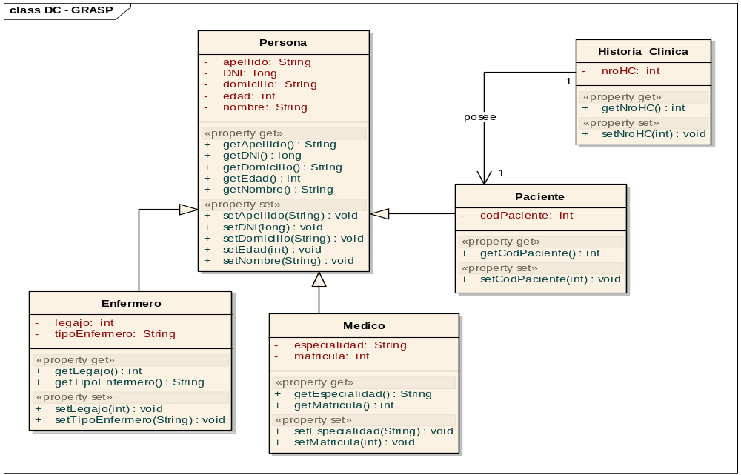

Mapeo por jerarquía de herencia
- Inicialmente parece ser el más sencillo de implementar, a continuación un ejemplo sobre cómo podrían guardarse tanto pacientes como médicos:

- Queda bien claro en el ejemplo que este mapeo plantea crear una única tabla para almacenar información para todas las entidades existentes en una jerarquía de herencia.

- ¿Cómo podemos determinar con certeza si Daniel Garcia es un paciente o un medico? Si nos basamos en las columnas en las que tenga y en las que no tenga datos podemos llegar a cometer algún error cuando cambien las reglas del negocio. Además debemos tener en cuenta que el mecanismo de persistencia no debe conocer ninguna regla del negocio.

Tabla Personas
Nombre | Apellido | DNI | Edad | Domicilio
Carlos | Perez | 25984746 | 20 | España 55
Ernesto | Romero | 222222 | 45 | San Martin 1580
Maria | Lopez | 111111 | 44 | Gutierrez 290
Daniel | Garcia | 17556656 | 43 | Larrea 752

Existen algunas soluciones variadas, pero la más utilizada es la de agregar una columna extra en la tabla para indicar el tipo de objeto que representa cada fila:
Tabla Personas
OID | Nombre | Apellido | DNI | Código | Matricula | Tipo
46463 | Carlos | Perez | 25984746 | 5555 |  | Paciente
08941 | Ernesto | Romero | 222222 | 4556-8 |  | Paciente
87423 | Maria | Lopez | 111111 | 4003-9 |  | Paciente
65423 | Daniel | Garcia | 17556656 |  | 15 | Médico

- En el ejemplo se puede apreciar cómo difieren significativamente las estructuras de las entidades y las de las tablas que dan soporte a la persistencia. Aparece la columna OID debido a la necesidad de poseer una clave primaria que NO debe formar parte de los atributos de las entidades, no debe ser parte de las reglas del negocio, solamente se utiliza (y no es poco) para relacionar los datos en un esquema relacional.

Las ventajas que plantea esta estrategia son:
- Gran velocidad al realizar búsquedas polimórficas, ya que no debe realizar JOINs en las consultas
- Plantea un buen soporte para el uso de relaciones polimórficas entre entidades, por ejemplo: una nueva entidad “Y” podría relacionarse con Persona, lo que le permitiría relacionarse con Paciente y Médico , en tal caso esta estrategia ofrece buenos tiempos de respuesta
Las desventajas que posee esta estrategia son:
- Normalización incorrecta en la tabla, puede crecer desmedidamente y ser poco coherente en relación a las tablas que posea
- Necesidad de agregar una columna para discriminar la entidad a mapear
- Debe permitir que las diversas columnas acepten valores nulos gracias a las diversas entidades que pueden almacenarse

Mapeo por clase concreto
Esta estrategia plantea la solución de dividir las tablas de acuerdo a las entidades y reflejar en cada una de ellas todos los datos que posean. En ejemplo de acuerdo a las entidades que hemos utilizado en el documento:

Mapeo por clase concreto

Nombre | Apellido | DNI | Edad | Domicilio | Tipo
Carlos | Perez | 25984746 | 20 | España 55 | Paciente
Ernesto | Romero | 222222 | 45 | San Martin 1580 | Paciente
Maria | Lopez | 111111 | 44 | Gutierrez 290 | Paciente
Daniel | Garcia | 17556656 | 43 | Larrea 752 | Médico

Tabla Médico
Nombre | Apellido | DNI | Edad | Domicilio | Matricula
Daniel | Garcia | 17556656 | 43 | Larrea 752 | 15

4556-8
San martin 1580
45
22222
Romero
Ernesto
4003-9
Gutierrez 290
44
111111
Lopez
María
Código Paciente
Domicilio
Edad
DNI
Apellido
Nombre
Tabla Paciente

El ejemplo deja claro que existe una redundancia en los datos que van “copiándose” desde la entidad superior en la jerarquía de herencia y se trasladan a los largo del resto de las entidades.

Las tablas Paciente y Médico discriminan automáticamente el tipo de entidad al que están haciendo referencia, pero o es el caso de la tabla Personas, que aún debe incorporar una columna para discriminar a qué hace referencia en cada fila. Si las entidades Paciente y Médico necesitaran ser superclases de otras (es decir, poseer subclases) deberán agregar en las tablas correspondientes columnas para discriminar el tipo de Paciente o Médico que se está mapeando.

No hemos incorporado OId en el ejemplo, ¿cómo debería realizarse? El OID de unos de los médicos ¿cómo debe ser en las tablas Personas y Médicos? Veamos en un ejemplo completo cómo quedarían las tablas definitivamente:

Médico
Larrea 752
43
17556656
Garcia
Daniel
65423
Paciente
Gutierrez 290
44
111111
Lopez
María
87423
Paciente
San martin 1580
45
22222
Romero
Ernesto
08941
Paciente
España 55
20
25984746
Perez
Carlos
46463
Tipo
Domicilio
Edad
DNI
Apellido
Nombre
OID

Tabla Personas

15
Larrea 752
43
17556656
Garcia
Daniel
65423
Matricula
Domicilio
Edad
DNI
Apellido
Nombre
OID
Tabla Medico

4556-8
San martin 1580
45
22222
Romero
Ernesto
08941
4003-9
Gutierrez 290
44
111111
Lopez
María
87423
Código Paciente
Domicilio
Edad
DNI
Apellido
Nombre
OID
Tabla Paciente

Se observa como los OIDs se van repitiendo desde las superclases hacia las subclases para lograr relacionarlas cuando sea necesario.

- Las ventajas que ofrece esta estrategia son:
- No poseer columnas con valores nulos ya que no posee columnas que no reflejen datos propios de la entidad
- Gran velocidad para realizar búsquedas concretas, no polimórficas. Si se desea buscar a todos los pacientes, solamente debe buscar en la tabla Pacientes ya que posee todos los datos, incluso los de Persona
- Ofrece un buen soporte al uso de relaciones polimórficas entre entidades

Las desventajas que posee esta estrategia son:
- No ofrece gran soporte para búsquedas polimórficas ya que debe realizar JOINs para obtener los resultados
- En el caso de requerir realizar búsquedas polimórficas deben utilizarse operadores especiales o múltiples consultas, por ejemplo: en el caso de querer buscar todas las personas de la aplicación
- Genera datos redundantes que pueden ser muy peligrosos para la integridad de la información

Mapeo por clase

Esta última estrategia parece ser la más agradable, pero posiblemente no la de mejor performance. Igualmente es necesario analizar cada situación de herencia y determinar cuál de estos mecanismos es el más correcto, no perder de vista los impactos de acuerdo a las reglas de normalización.

Esta estrategia plantea la necesidad de crear una tabla por entidad y únicamente almacenar en cada tabla los datos respectivos a la entidad que representa. Veamos en un ejemplo incluyendo el uso del OID y de la columna discriminatoria:

Tabla Personas
OID | Nombre | Apellido | Tipo
46463 | Carlos | Perez | Paciente
08941 | Ernesto | Romero | Paciente
87423 | María | Lopez | Paciente
65423 | Daniel | Garcia | Médico

15
65423
Matricula
OID
Tabla Medico

Tabla Paciente

OID | Codigo
08941 | 4556-8
87423 | 4003-9

La tabla Personas no presenta ninguna modificación, continua con la columna discriminatoria. Las tablas Médico y Paciente se han simplificado para contener únicamente los datos “nuevos” de cada entidad, no aquellos heredados.

El OID nuevamente debe repetirse para servir de vinculación entre distintas filas de diversas tablas y permitir realizar los JOINs necesarios.

A simple vista es la estrategia más sencilla, clara y la que más refleja la estructura de las entidades pero la peor en términos de performance, es la que debe realizar la mayor cantidad de trabajo para recuperar cualquier tipo de entidad que se solicite.
Las ventajas de esta estrategia son:

- Respeta las reglas de normalización al no duplicar información entre diversas tablas

- No posee columnas con valores nulos ya que se mapean los datos directos de cada entidad

- Provee un buen soporte para el uso de relaciones polimórficas entre entidades

Las desventajas de esta estrategia son:

- No posee la mejor performance al momento de realizar búsquedas, de cualquier tipo, sean polimórficas o no. Siempre debe realizar JOINs

- En el caso de requerir realizar búsquedas polimórficas deben utilizarse operadores especiales o múltiples consultas, por ejemplo: en el caso de querer buscar todas las personas de la aplicación

- En casos de herencia con muchos niveles puede proveer tiempos de respuesta inaceptables

- Al igual que con la estrategia anterior, si Cliente o Vendedor fueran a poseer subclases deberán incorporar columnas discriminatorias en las tablas correspondientes.

- Como se ha visto es necesario evaluar cada una de las estrategias y determinar cuál será la mejor para cada caso de herencia. Deben tenerse en cuenta aspectos muy diversos como: performance, normalización, redundancia, simplicidad, etc.

- Como se comentó previamente, cada una de las estrategias es independiente de la cantidad de intermediarios que existan. Siempre debe existir 1 intermediario por entidad para poder realizar todos los cambios que se requieran con posterioridad.

